DUŠA
(SOUL)
Premiéra: 10. 06. 2021
DISNEY PIXAR, USA 2020

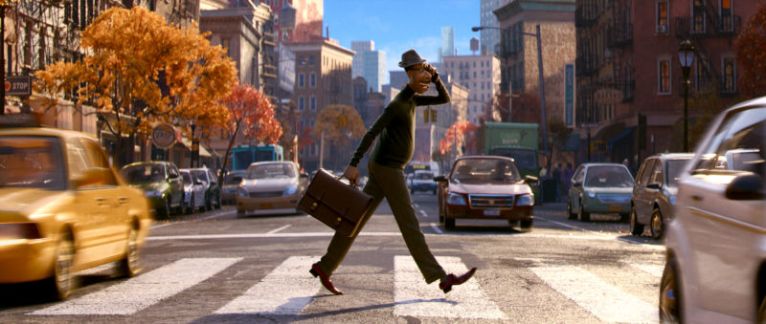

Réžia: Pete Docter
Scenár: Pete Docter
Hudba: Trent Reznor, Atticus Ross
Hrajú v slovenskom znení: Marian Miezga, Zuzana Vačková, Peter Sklár, Judita Hansman, Soňa Norisová, Ondrej Kaprálik, Helena Gregorová, René Jankovič, Roman Ferienčík

Čo robí človeka… človekom? Pixar Animation Studios tvorcovia obľúbených animákov Coco a V Hlave uvedú nový celovečerný animovaný film „Duša“, v ktorom stredoškolský učiteľ hudobnej výchovy Joe Gardner (v pôvodnom znení Jamie Foxx, v slovenskom znení Marián Miezga) dostane životnú šancu zahrať si s hviezdnou džezovou saxafonistkou v prestížnom jazzovom klube.
Jeden chybný krok ho však prenesie z ulíc New Yorku do „Veľkého Neznáma“, čo je fantastické miesto, kde čerstvo narodené duše získavajú pred vstupom na Zem vlastnosti, návyky, talent ale aj svoje zlozvyky. Joe sa však svojho života nechce len tak vzdať a spojí svoje sily s dušou číslo 22 (v slovenskom znení Zuzana Vačková), ktorá však vôbec nechápe, čím je práve ľudský život tak výnimočný. A ako sa Joe zúfalo snaží duši číslo 22 vysvetliť, čo je na živote také skvelé, postupne získava odpovede na otázky, ktoré si sám veľa krát kládol a nevedel na ne odpovedať.Pôvodnú jazzovú hudbu pre film zložil slávny hudobník Jon Batiste. Držitelia Oscara® Trent Reznor a Atticus Ross („Sociálna sieť“) z Nine Inch Nails zložili filmovú hudbu, ktorá nás prenesie do skutočného sveta do sveta duší. Súčasťou projekcie je aj krátky 6 minútový animovaný film Brloh, v ktorom si mladý zajac zaumieni vykopať svoju noru snov aj keď vlastne nevie ako na to a tak sa stále hlbšie a hlbšie ponára iba hlbšie do problémov. Až keď narazí na dno a zistí, že vlastne nie je vôbec hanbou spýtať sa na radu a poprosiť o pomoc. Krátky animovaný film Brloh režírovala Madeline Sharafin a je súčasťou Pixar Animation Studios’ SparkShorts programu.
Prístupnosť: nevhodné pre vekovú kategóriu maloletých do 7 rokov
Žáner: animovaná komédia
Verzia: 2D slovenský dabing, 3D slovenský dabing, 2D so slovenskými titulkami,
Stopáž: 6 minút Brloh +100 minút Duša
Formát: 2D DCP, zvuk 5.1, 2D ATMOS, 3D DCP, zvuk 5.1,

